ACUERDO DEL CONSEJO GENERAL DEL INSTITUTO COAHUILENSE DE ACCESO A LA INFORMACIÓN PÚBLICA, MEDIANTE EL CUAL SE CREAN LOS CRITERIOS PARA DETERMINAR LAS DIMENSIONES DEL ANUNCIO EN QUE LAS CONSTRUCTORAS GANADORAS DE LICITACIONES DE OBRAS PÚBLICAS DEBERÁN PUBLICAR LA INFORMACIÓN.
Con fundamento en los artículos 41, y cuarto transitorio de la Ley de Acceso a la Información Pública y Protección de Datos Personales para el Estado de Coahuila de Zaragoza; el Consejo General del ICAI, tiene a bien emitir el presente Acuerdo.
CONSIDERANDO
Que es una Obligación Constitucional el que todas las Entidades Públicas del Estado de Coahuila de Zaragoza, y es obligación bajo esta ley el que todas las constructoras ganadoras de licitaciones de obras públicas, desarrollen sus actividades y funciones operativas, bajo los principios de Transparencia Administrativa y Rendición de Cuentas Públicas, en armonía al Derecho Constitucional y Fundamental de Acceso a la Información Pública Gubernamental, cuyo titular es la ciudadanía Coahuilense.
Que el ICAI, ha venido operando con estricto apego al Derecho Constitucional, siempre ejerciendo y practicando cotidianamente la “Cultura de la Transparencia Gubernamental” y la “Cultura de la Legalidad para el Acceso a la Información Pública”.
Que al ser el ICAI, un organismo público autónomo, independiente, dotado de personalidad jurídica y patrimonio propio, es el principal interesado en respetar toda la normatividad de la Materia, pregonando siempre con el ejemplo, el acceso a la información pública, y transparencia en los asuntos oficiales, por tanto, este Honorable Consejo General del Instituto Coahuilense de Acceso a la Información Pública, decreta los siguientes:

CRITERIOS PARA DETERMINAR LAS DIMENSIONES DE LOS ANUNCIOS DE LAS CONSTRUCTORAS GANADORAS DE LICITACIONES DE OBRAS PÚBLICAS.
Artículo 1.- El anuncio de las constructoras ganadoras de licitaciones de obras públicas deberá de ser publicado físicamente en un lugar visible de la obra, debiendo permanecer en dicho lugar hasta por lo menos un mes después en que la obra sea concluida y/o entregada.
Artículo 2.- El anuncio deberá contener lo siguiente:
- Nombre y/o razón social de la constructora que haya resultado ganadora de la adjudicación de la obra pública.
- Nombre de la persona física responsable de supervisar el desarrollo de la obra pública, por parte de la constructora ganadora de la licitación.
- Datos de la obra pública, detallando:
  - Fecha de inicio,
  - Fecha de conclusión,
  - Monto
  - Origen de los recursos asignados
  - Logo de la constructora que lleva a cabo la construcción

Artículo 3.- El anuncio deberá cumplir con las siguientes especificaciones mínimas:

- Medir dos metros de ancho
- Medir un metro con veinte centímetros de largo
- Deberá colocarse en un lugar que permita su completa visibilidad, no pudiendo ser éste menor a estas medidas.

Artículo 4.- En ningún caso el anuncio podrá tener semejanza con los signos o indicaciones que regulan el tránsito, ni tendrán superficies reflectoras parecidas a las que se usan en las señalizaciones viales.

Artículo 5.- En ningún caso el anuncio obstaculizará la visibilidad de uno de señalización vial.

Artículo 6.- No podrá colocarse el anuncio en lugares que obstruyan la entrada o área de tránsito en edificios o vías públicas.

Artículo 7.- No se permitirá colocar el anuncio dentro del derecho de vía, siendo este el caso de los gasoductos, oleoductos, vías férreas, líneas de conducción eléctrica, carreteras y autopistas.

Artículo 8.- No se permitirá colocar el anuncio en árboles ni en zonas verdes, con lo cual se prohíbe corregir o modificar en alguna forma cualquier elemento natural para efectos de visibilidad de cualquier anuncio.
Artículo 9.- Se agregará siempre la leyenda: “De conformidad al Artículo 41 de la Ley de Acceso a la Información Pública y Protección de Datos Personales para el Estado de Coahuila de Zaragoza.”
Artículo 10.- Para efecto del cumplimiento de estos criterios se estará a lo dispuesto en los ordenamientos de la materia de acuerdo a la competencia Federal, Estatal o Municipal.
TRANSITORIOS
PRIMERO.- El presente Acuerdo entrará en vigor al día siguiente al de su aprobación por el Consejo General del ICAI.
SEGUNDO.- El Consejo General de este Instituto se reserva la facultad de actualizar los presentes criterios con la finalidad de facilitar su comprensión y aplicación
DADO en el Consejo General del ICAI, en la ciudad de Saltillo, Coahuila de Zaragoza; a los 26 días del mes de septiembre del año dos mil catorce.
ANEXOS
Para una mayor observación a lo dispuesto por estos criterios se adjuntan un ejemplo gráfico del anuncio que deberán publicar las constructoras ganadoras de licitaciones de obras públicas.
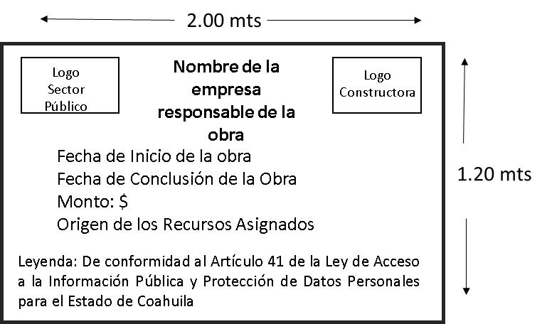

CONSEJO GENERAL DEL ICAI.

LIC. TERESA GUAJARDO BERLANGA LIC. ALFONSO RAÚL VILLARREAL BARRERA
CONSEJERA PRESIDENTE CONSEJERO

LIC. JESÚS HOMERO FLORES MIER LIC. LUIS GONZÁLEZ BRISEÑO
CONSEJERO CONSEJERO

C.P. JOSÉ MANUEL JIMÉNEZ Y MELÉNDEZ
CONSEJERO

LIC. JAVIER DIEZ DE URDANIVIA DEL VALLE
SECRETARIO TÉCNICO

